Методические материалы к компетенции «Кулинарное искусство»

Краткая история чая

Родина чая - Китай. Первое упоминание о чайном растении встречается в I веке нашей эры, во время правления династии Хань - тогда же появился и иероглиф "ча". Но есть сведения, что китайцы знали чай уже в III веке до нашей эры. О том, как люди обнаружили чайный куст, в Китае сложена романтическая легенда - в 2737 году до нашей эры в чашку божественного земледельца Шэнь Нуна случайно попали листья чайного растения. Попробовав отвар, он якобы был потрясен его вкусом и тонизирующим эффектом, и стал пить ежедневно.
Вначале чай использовался как лекарственное средство, и правители Китая дарили его приближенным в знак особого императорского расположения. Китайцам понадобилось около трех столетий, чтобы сделать чай национальным напитком. Постепенно стали вырабатываться традиции чайной церемонии, и в VIII веке Лу Юй, автор знаменитого трактата "Канон чая", сформулировал главные принципы чаепития: "Прозрачен и некрепок - хорош, в меру - прекрасен; после еды пить поменьше, перед сном - не пить совсем; заварив, выпить; выпив, заварить".
Приблизительно в V веке китайцы начинают торговать чаем с тюркскими племенами, во времена династии Тан (618-907 г.г.) для чайной торговли наступает поистине "золотой век" - чай узнают кочевые народы Великой степи и тибетцы. Кочевники обнаружили, что употребление чая помогает избежать типичных болезней, связанных с недостатком растительных продуктов питания.
К IX веку чай проникает в Японию, где становится не только национальным напитком, но и накладывает отпечаток на все стороны духовной жизни японцев - от поэзии до философии. И в конце ХХ века чайный обряд в Японии остается неизменным - кажется, что за чашкой чая даже время никуда не торопится.
Европа узнала чай лишь в начале 16 века - в 1517 году португальские мореплаватели привезли его в дар своему королю. Но по-настоящему Старый свет "распробовал" чай почти сто лет спустя, когда голландские суда доставили в Европу первые партии "китайской травы".
С восторгом принимает чай консервативная Англия - в 1664 году Ост-Индская компания присылает королю Карлу ценный подарок - два фунта чая, и с этого времени чай раз и навсегда покоряет туманный Альбион. Появляются чайные магазины, а в 1717 году в Лондоне открывается "чайный дом" "Золотой лев". В отличие от пабов - пивных баров, где собирались исключительно мужчины, новая чайная открыта и для женщин.
В начале 19 века седьмая герцогиня Бедфорд, Анна, начинает собирать друзей на чашку послеобеденного чая - отсюда берет начало знаменитый английский "five o'clock". С тех пор вся страна - от Королевы до ирландского пахаря - ровно в пять часов вечера разливает по чашкам горячий ароматный напиток. Кстати, в традициях английского чаепития до сих пор прослеживается "восточный след": англичане разбавляют чай молоком, как это делали кочевники-монголы и подают к чаю соленое печенье, что напоминает японский обычай пить подсоленный чай.
Но и сами англичане сыграли в истории чая важную роль: именно они распространили чайное растение по миру, начав его культивацию в индийской провинции Ассам, на Цейлоне, в Кении и многих других странах. Сегодня чай выращивают почти в сорока странах, а больше всего чая производится в Индии, Китае, Шри-Ланке, Кении, Индонезии, Турции и Вьетнаме. А основными потребителями чая считаются Россия, Великобритания, Пакистан, США, Япония
В России чай появился в 17 веке: в 1638 году русский посол боярин Василий
Старков привез царю Михаилу Федоровичу дары от монгольского Алтын-хана - среди знаменитых монгольских атласов и мехов лежали свертки с сухими листьями. Старков отказывался брать эту сушеную траву, но монгольский правитель настоял на своем, и так впервые в Московии появился чай. Терпкое и горьковатое, "зелье" тем не менее пришлось по вкусу Михаилу Федоровичу; кроме того, было замечено, что "китайская травка" "осаждает пары, освежает и очищает кровь". Однако присланные Алтын-ханом четыре пуда чая - закончились, и скоро вкус чая в Москве стали забывать. Только спустя почти 30 лет, при царе Алексее Михайловиче, русский посол в Китае Иван Перфильев вновь привезет чай в Россию, а в 1769 году Россия заключит с Китаем первый договор на поставку чая.
Чай был для России довольно дорогим удовольствием - он стоил примерно в десять раз дороже, чем в Европе, поскольку доставлялся в Россию торговыми караванами, и путь от Пекина до Москвы занимал более года. Долгое время он оставался "городским напитком", причем, преимущественно московским. Даже в Петербург чай привозят из Москвы, и до середины прошлого века в столице будет открыт только один специализированный магазин. (В Москве число чайных лавок уже приблизится к сотне).
Со временем увеличивается доля морских перевозок, заканчивается строительство Транссибирской железнодорожной магистрали, и в конце 19 столетия начинается поистине триумфальное шествие чая по России. Чай дешевеет, продается буквально на каждом углу, вводится в довольствие русской армии. По всей стране открываются чайные, вырабатывается чайный этикет - появляется особый вид приглашения в гости "на чай". В свой знаменитой книге "Подарок молодым хозяйкам" Елена Молоховец подробно описывает сервировку вечернего дружеского чая - на стол подаются лимон, сахар, сухарики, печенье, булочки и плюшки, а также ром и легкие вина. Чай входит в народные пословицы, поговорки, сказки, начинает влиять на лексику русского языка - вознаграждение за любую мелкую услугу швейцару, извозчику, официанту теперь называется "чаевые".
Новую ноту в русское чаепитие внесло появление самовара - отныне он главный участник русского чайного застолья, непременная принадлежность любого семейного дома. "В четыре часа по всему Замоскворечью слышен ропот самоваров; - пишет Островский, - Если это летом, то в домах открываются все окна для прохлады, у открытого окна вокруг кипящего самовара составляются семейные картины..."
Чай не знает социальных различий - он любим и в великосветских салонах Петербурга, и в деревенской избе, топившейся по-черному, его пьют в трактирах Мещанской слободы и в фешенебельных ресторанах. Чаепитие в России нечто большее, чем просто застольная традиция - это образ жизни, черта национального характера, символ хлебосольства и гостеприимства.

История происхождения и развития морса

Сегодня трудно точно сказать, какой именно регион является родиной данного напитка. Учитывая, что ученые выдвигают версии о древнем происхождении морсов, а именно около 2-2,5 миллиона лет назад, искать какие-то конкретные источники рецептов вообще не представляется возможным. Современному человеку этот напиток хорошо известен по византийским описаниям. Собственно само название его «морс» происходит от этого древнего наречия, в котором оно произносится как «мурса» и дословно переводится как «вода с медом». Это дает возможность представить данный напиток как некую подслащенную прохладную жидкость, наделенную лечебными и питательными свойствами.
Именно вода и мед лежит в основе любого морса. В дальнейшем рецепт зависит от фантазии того, кто решил его приготовить. В современном понимании морс – это прохладительный безалкогольный напиток, который готовиться из свежих ягод, овощей и фруктов, путем отжима из них сока и отваривания оставшегося из сырья жмыха.
В России морс был известен еще в древние времена, когда основой пропитания семьи служило собирательство и домашнее хозяйство. Претерпев множество рецептурных изменений и, тем самым обогатив свою историю, морс стал считаться одним из национальных напитков, а потому достаточно часто подавался к столу. Для приготовления его часто использовались клюква, брусника, морошка, ежевика, черника, голубика, смородина, жимолость, крыжовник. Шли в дело и некоторые овощи – свекла или ревень. Яблоки, сливы, груши также были опробованы в новых рецептах. Как показало время, постоянная смена ингредиентов не испортила вкусовых качеств морса, а лишь обогатила его и расширила список его положительных свойств. В последствие не отказывался от хорошего морса, ни боярин, ни придворная особа.
Возвращаясь к истокам, стоит отметить некоторые предположения о том, что морс стал одним из способов рационального использования добываемых пищевых ресурсов. По одной из версий, данный напиток варился только из жмыха. Либо тот просто заливался холодной водой и настаивался, чтобы не выкидывать полезное сырье, а пустить его в дело. Как оказалось, не напрасно. Еще одна версия указывает на то, что толченые ягоды могли использоваться для морса после того, как ими воспользовался художник, то есть по завершению его творческой работы. Об этом в какой-то степени свидетельствуют и найденные черепки посуды, на стенках которых остались следы толченых ягод и их сока.
Прародителем морса можно назвать один очень простой напиток, который и называется очень незамысловато «водичка». Для его приготовления собирались разные ягоды, садовые и лесные, хорошо промывались. Важно было, чтобы все они были целые, не помятые. Посуда наполовину ими заполнялась и заливалась холодной кипяченой водой. После этого посуду следовало плотно закрыть и, в зависимости от нежности ягоды, убрать в темное прохладное место на 3-10 дней. По истечению данного периода водичку сливали через марлю, подслащивали, разливали по отдельным сосудам и убирали в холодное место на 3-4 дня. Оставшиеся ягоды можно было использовать еще раз, так как в них еще остался сок.
В отличие от этого рецепта, в морс, конечно, идут ягоды разного состояния, и побитые, и перезрелые, и слегка подпорченные, поэтому данный напиток называют экономичным.

Кулинарные истории: мусс

В переводе с французского – пена. История муссов начинается во Франции в XVII веке. В то время придворные повара «пенные» блюда готовили не только из фруктов и ягод, уже тогда на королевский стол подавали муссы из овощей, мяса, рыбы, морепродуктов, печени. Со временем технологию взбивания измельченных продуктов стали использовать и в ресторанах.
А в начале 1900-х знаменитый французский художник Тулуз Лотрек придумал взбить шоколад до воздушной пены, соединив его с яичными белками. Только тогда его называли «шоколадным майонезом», но это неудачное название десерта сменили на более аппетитное – «шоколадный мусс». А в 1977 году в Нью-Йорке изобрели мусс на основе белого шоколада, и он также был невероятно популярен.
Сейчас для приготовления муссов используют разные компоненты и технологии, поэтому он может быть легким и воздушным или сливочным и тяжелым. В основе десертного мусса – взбитые белки и сливки, желатин или агар-агар, к которым добавляют вкусовые компоненты: шоколад, кофе, карамель, пюре из фруктов, ягоды, ароматизаторы
– мяту или ваниль.

Канапе
Это крохотные бутербродики на шпажках. Нарезанные продукты дети самостоятельно нанизывают на шпажки, соорудив кулинарный шедевр для уставшего после работы папы, мамы или просто для маленького семейного праздника. Что касается шпажек, можно купить их специально для детей – веселые и разноцветные.
Что касается шпажек, можно купить их специально для ребенка – веселые и разноцветные.

Фруктовые канапе
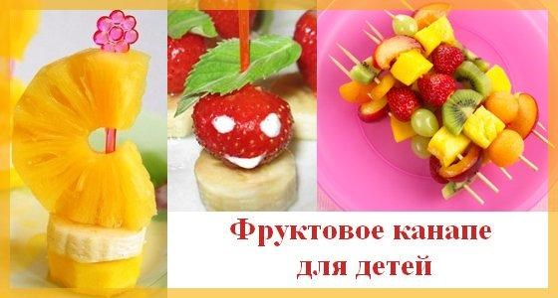
Используем в основной массе мягкие и нежные фрукты – виноград, клубнику, киви, арбуз и дыню, бананы, персики. Фрукты помыть, нарезать и наколоть на шпажки. Украсить можно фруктовым сиропом или шоколадной крошкой. Кстати, из бананов, клубники, персиков и мороженого получается изумительный салат, который тоже можно сделать вместе с крохой.

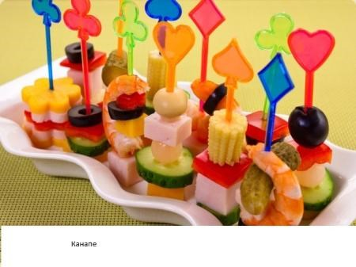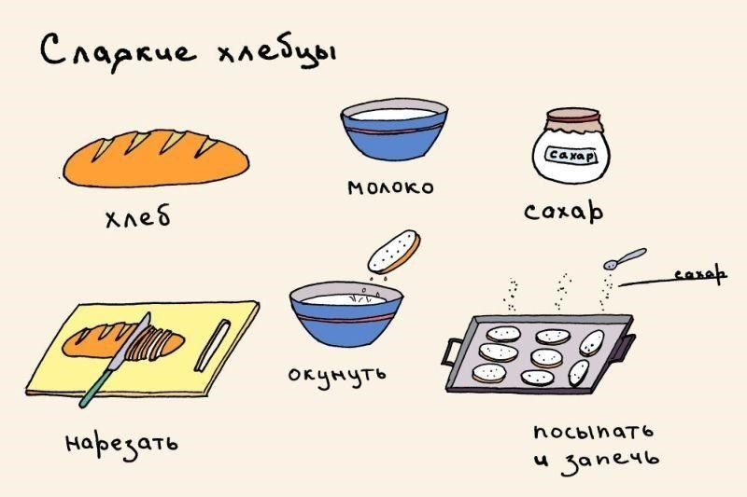
Овощное канапе

Это

салат на шпажках из огурцов, помидоров,
оливок, моркови, зелени и пр.

Веселые закуски

Детям чрезвычайно важно, чтобы блюдо имело не только незабываемый вкус, но и привлекательный (в их понимании) вид. Мы можем помочь своим детям из простых продуктов создать настоящее чудо.
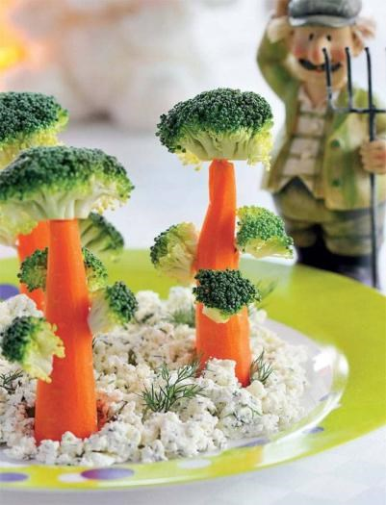
- Мухоморы. Отвариваем яйца вкрутую, чистим, срезаем нижнюю часть для устойчивости (это будут ножки грибов) и ставим на вымытые салатные листья (полянка). Помытые небольшие помидорки режем пополам. Далее ребенок надевает эти «шляпки» на «ножки» и украшает их капельками майонеза/сметаны. Не забудьте украсить поляну травкой из укропа. Можно посадить…
- Паучка (тело из оливки, лапки – стружка из крабовых палочек).
- Божью коровку (тело – помидорка, лапки, голова, пятнышки – оливки).

- Дерево (ствол – вареная морковка, листва – цветная капуста).
- Мышку (треугольник плавленого сыра – тело, хвостик – зелень, ушки – колбаса, нос, глаза – из оливок).
- Снеговика (тело – три крохотные картофелины на шпажке, шляпа/нос – морковь, глаза – горошек). ▪ Елочку (сырные ломтики на шпажке, сверху звездочка из сладкого перца).

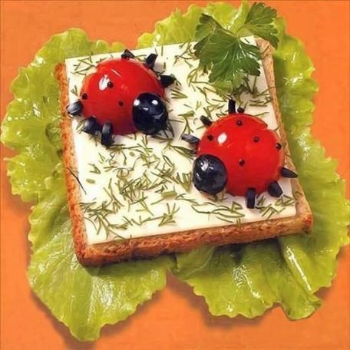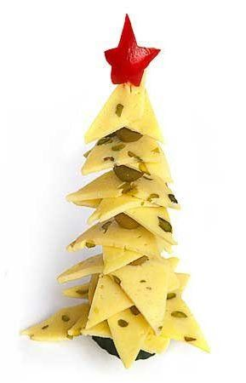
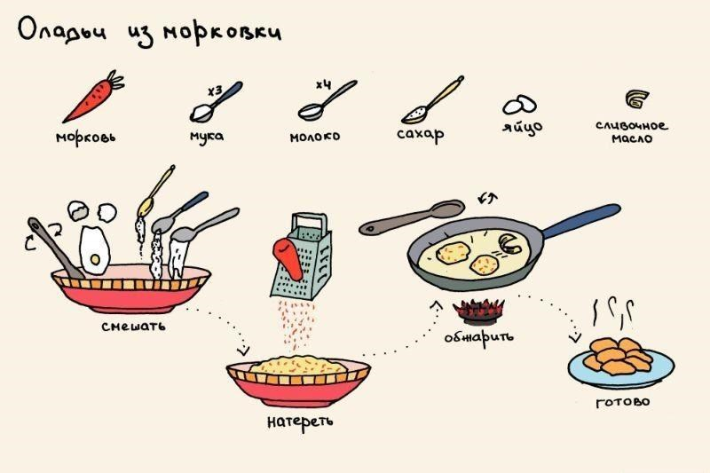
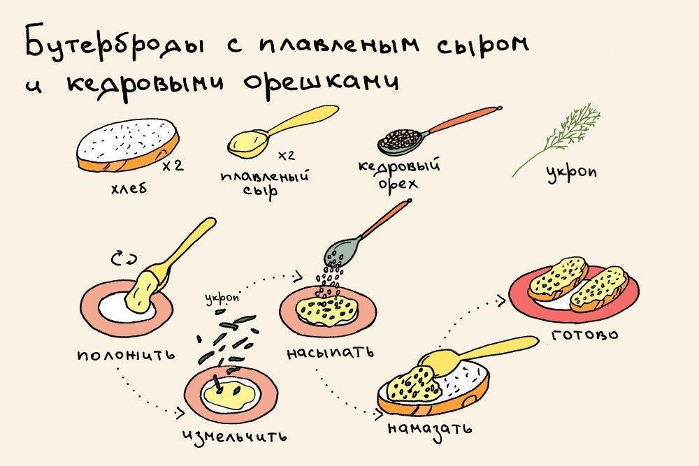
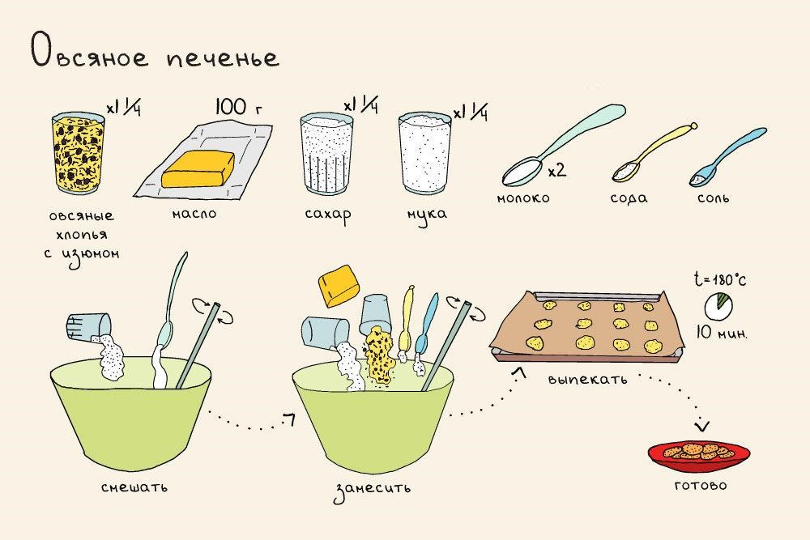

Салат «Детский оливье»

Ингредиенты:
- 5 вареных картофелин
- 2 вареных моркови
- 2 свежих или соленых огурца
- 3 сваренных вкрутую яйца
- соль, сметана по вкусу

Способ приготовления салата «Детский оливье»: хорошо остудите овощи и предложите юным помощникам их почистить. Картошку почистить прямо руками, а морковь — при помощи ножа. Дети чистят яйца, а после нарезают все овощи на небольшие кусочки. Салат заправляют сметаной, солят и хорошо перемешивают.

Винегрет овощной

Ингредиенты:
- 1-2 картофелины
- 1-2 моркови
- 1 свекла
- 100 г квашеной капусты
- 50 г зеленого горошка
- 1 сваренное вкрутую яйцо
- зеленый салат
- 1/2 стакана сметаны
- соль, сахар по вкусу, зелень укропа
Способ приготовления винегрета овощного: картофель, морковь, свеклу отварить, охладить, нарезать кубиками. Все перемешать, добавив капусту квашеную, горошек, соль, мелко нарезанную зелень укропа, заправить сметаной.
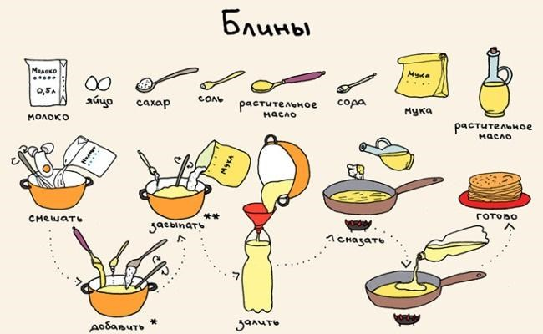

Букет тюльпанов (для бабушки или мамы)

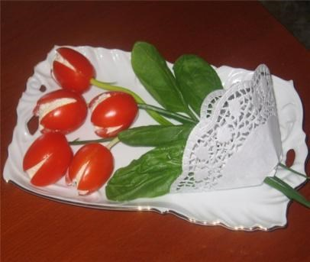
Это блюдо можно приготовить вместе с папой — для мамы, или вместе с мамой — для бабушки.
- Моем огурцы, зелень, листья щавеля, помидоры («пальчиковые»).
- Делаем начинку для бутонов. Натираем на мелкой терке 150-200 г сыра и яйцо. Смешать натертые продукты со сметаной для начинки.
- Вырезаем из помидор сердцевинки до формы бутонов. Аккуратно наполняем «бутоны» начинкой.
- Далее укладываем на вытянутом блюде стебли
(зелень), листья (листья щавеля либо тонко и вдоль нарезанные огурцы), сами бутоны. ▪ Украшаем красивой мини-открыткой с пожеланиями.

Бутербродики для праздничного стола
Ингредиенты:
- Хлеб (нарезка).
- 6-7 листиков зеленого салата.
- Пара ст/л сметаны.
- Сосиска в нарезке.
- Сыр в нарезке.
- Зелень.
- Горошек.
А также соленые огурчики, маслины и вареная морковка (порезанные кружочками). Инструкции по приготовлению нет. Потому что в этом случае все зависит только от фантазии детей. Еда, как известно, должна быть не только полезная и вкусная, но и… эстетичная на вид. А уж на бутербродах-то есть, где разгуляться фантазии — мышки, коты, смешарики, морская тематика и многое другое.
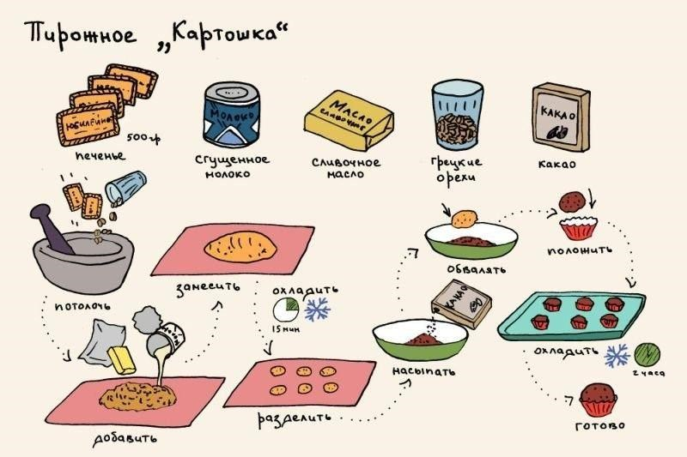
Коктейль «Витаминный»

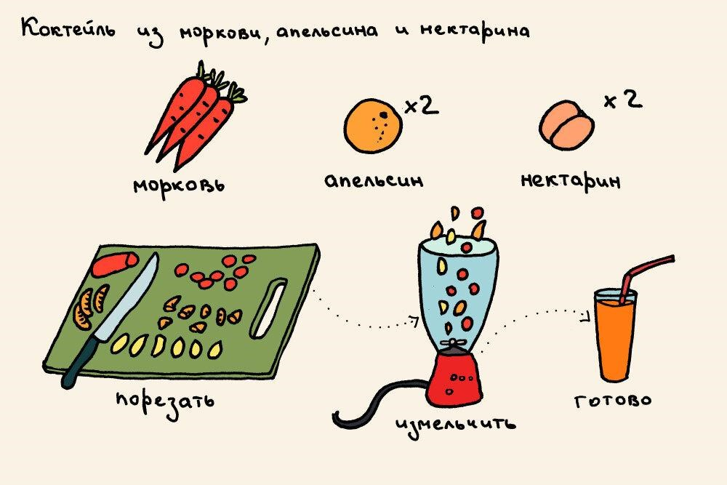

Парфе
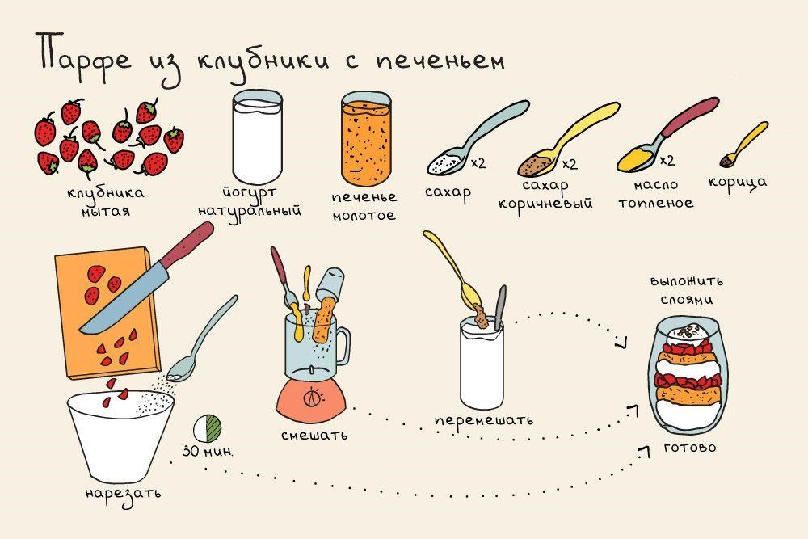

Чипсы из яблок

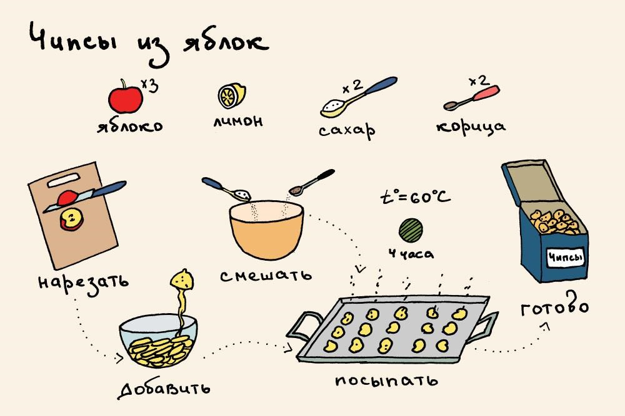

Банановое печенье для бабушки

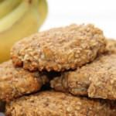
Ингредиенты:
- Несколько бананов.
- Слив/масло.
- Кокосовая стружка. Способ приготовления:
- Бананы измельчаем в блендере (вилкой либо на терке до однородной массы).
- Смешиваем массу с кокосовой стружкой.
- Формируем руками будущие печенюшки.
- Берем тарелку без рисунков и позолоченных краешков (разрешенную для микроволновки), смазываем сливочным маслом и аккуратно перекладываем наше печенье. 5. Сушим десерт в микроволновке 5 минут.
Вытаскиваем, крошим сверху толченые грецкие орехи, украшаем клюквой и подаем на стол.
Фруктовые бабочки
Ингредиенты:
Апельсин.
Виноград (например, Киш-Миш и Дамский пальчик).
Клубника и киви.
Цедра.
Способ приготовления:
- Ломтик апельсина — пополам. И укладываем данные половинки по форме бабочкиных крылышек.
- По «спинке» бабочки укладываем половинку ягоды винограда — «туловище».
- Маленькую и круглую виноградину ставим на место головы.
- Из апельсиновой кожуры нарезаем тоненькие усики-полосочки, прикладываем к «голове» и чуть загибаем их в стороны.
- Украшаем крылья бабочки дольками киви и клубники.
- Глазки можно сделать парой капель подтаявшего мороженого.
- Раскладываем на тарелке и… радуем семью!
При желании бабочек можно усадить на «лужок» из листьев смородины или спрятать среди цветов из марципана. Кстати, создавать последние дети тоже очень любят.

Салат «Витаминный морковный»

Морковь - настоящий кладезь витаминов, который богат витамином А.
Ингредиенты:
Морковь — 1 Штука
Яблоко — 1 Штука
Кукуруза консервированная — 100 Грамм
Оливковое масло— 2 Ст. ложки Зелень петрушки — 0,5 Пучка Способ приготовления:
- Яблоко, не очищая, порежьте на мелкие кубики.
- Морковь натрите на крупной терке.
- Смешайте морковь, яблоко, консервированную кукурузу (сок необходимо предварительно сцедить) и рубленную зелень.
- Добавьте оливковое масло и перемешайте.
Конспект занятия «Коктейль «Витаминный»

Цель: формирование элементарных трудовых навыков, познакомить с процессом приготовления фруктового и ягодного коктейлей.
Задачи:
Закреплять знания детей о фруктах и ягодах: названия, вкус, внешний вид.
Развивать творческое воображение, стойкий интерес к продуктивной деятельности.
Познакомить детей с миксером (назначение, устройство, порядок работы) и с прибором для отжима сока, правилами безопасного использования ножа.
Формировать навыки приготовления фруктового и ягодного коктейлей с помощью миксера и соковыжималки.
Развивать умение анализировать технологический процесс приготовления блюда.
Совершенствовать грамматический строй речи.
Воспитывать аккуратность, умение работать в команде.
Материалы: миксер, соковыжималка для цитрусовых, посуда для сервировки стола, модели, отражающие приготовление данных блюд, фрукты, ягоды, нож, разделочная доска, йогурт, мед, фартуки, колпаки, посуда для коктейля, трубочки, разрезные картинки, карточки с цифрами, карточки отражающие правила техники безопасности при работе с ножом, тазики для грязной посуды, емкости для отходов, салфетки.
Предварительная работа:
1.Знакомство с устным народным творчеством.
2.Настольная игра-лото «Фрукты и ягоды»
- Беседы о пользе фруктов и ягод.
- Слушание и пение песен о фруктах и ягодах.
5. Рассматривание картин, иллюстраций о фруктах и ягодах.
6. Закрепление правил техники безопасности при работе с электрооборудованием.
7. Подготовка оборудования и материалов к проведению.

План занятия:
- Мотивационный этап
Дидактическая игра «Угадай на вкус». Дети по очереди пробуют с закрытыми глазами кусочек фрукта или ягоды. Определяют и называет вкус. Выбирают из набора иллюстраций соответствующее вкусу изображение.
- Деятельностный этап
- Приглашаю вас в экспресс-кафе.
Дети и наставник одевают спецодежду. Закрепляют правила работы с электрооборудованием (по алгоритмам).
Приготовление коктейля.
Кто знает, что это такое? (если дети затрудняются, педагог помогает им). Такой напиток называется смузи – прохладный десерт из сока фруктов и ягод с добавлением льда, молока, йогурта, сока, меда, яиц, сахара и других компонентов (картинки с изображениями)
- Подумайте, нам нужно сложить все вместе или как-то поделить?
- Из каких фруктов лучше сделать коктейль? Почему?
- Лучше из фруктов, в которых больше жидкости, сока.
- Правильно. А какие продукты нам нужны?
- Мед и йогурт. Они тоже жидкие.
- Мы поговорили о продуктах, чтобы перейти к приготовлению, нам нужно одеться и вымыть руки (надевают фартуки и колпаки)
- Для приготовления коктейля нам сначала нужно приготовить сок. Как его приготовить?
- Отжать через бинтик, марлю кусочки фруктов, ягоды.
- Как ускорить процесс?
Предположения детей. При необходимости, педагог обращает внимание на лежащие на столе соковыжималку, миксер.
- Чтобы ускорить процесс приготовления, можно использовать помощников: соковыжималка для цитрусовых (демонстрация). Она предназначена для того, чтобы получать свежий сок из апельсинов, мандаринов, грейпфрутов, лимонов. Выглядит очень просто: конусообразная насадка, внизу емкость для сбора сока. Разрезаем апельсин ножом.
Давайте вспомним правила безопасности при работе с ножом:
- не прикасаться к острой кромке ножа пальцами;
- не размахивать ножом;
- крепко держать рукоятку ножа, пальцы подальше от места разреза;
- следить, чтобы руки были сухими;
- не оставлять нож вколотым в продукты или между ними;
- не пытаться поймать падающий нож (демонстрация соответствующих карточек).
- На насадку прикладываем половину апельсина и сильно надавливаем и вращаем рукой. Когда сок перестает отжиматься, выбрасываем корку, даже если на ней что-то осталось. В емкости – сок, который мы перельем в стакан, добавляем йогурт, чайную ложку меда, перемешиваем. Украшаем кусочками фруктов.
Миксер – прибор для смешивания и взбивания компонентов (демонстрация). Он состоит из венчика и моторчика, который приводится в движение при помощи вращающейся ручки. Наливаем йогурт в емкость, кладем туда ягоды, наливаем ягодного сока, взбиваем, переливаем в стакан, украшаем ягодами, кусочками фруктов.
- Предлагаю приготовить два вида коктейля – из фруктов и из ягод. Давайте поделимся на команды. Как можно это сделать? Предложения детей. Дети договариваются, делятся на команды и выбирают ингредиенты коктейля.
- А теперь выбирайте, что нужно будет вам для работы: фрукты, ягоды, помощника. Помните, что нужно соблюсти последовательность приготовления, поэтому договоритесь о том, кто будет выполнять операции, определите очередность.
Работа детей. Педагог следит за техникой безопасности, оказывает индивидуальную помощь.
Во время работы проводится игра «Назови признак» (коктейль из апельсина какой – апельсиновый и т.п.) После окончания работы дети наводят порядок. Педагог предлагает придумать названия своим блюдам и рассказать, как они приготовлены.
Дети пробуют коктейли.
Рефлексия.
Что вы сегодня учились готовить?
Как вы сделали это?
Трудно ли вам было? Почему?
Сможете ли сами приготовить коктейль – смузи?

Конспект занятия «Салат «Фруктовый»

Цель: Создание условий для получения детьми положительного результата через приготовление фруктового салата.
Задачи:
1.Мотивировать детей к совместной трудовой деятельности посредством создания игровой ситуации.
2.Создать условия для формирования умений детей ставить цель коллективного труда, выделяя его основные этапы.
3.Способствовать тому, чтобы дети испытывали радость от участия в совместной деятельности с взрослыми и сверстниками.
4.Побуждать детей контролировать качество своих действий и мотивировать их на стремление улучшить результат.
5.Побуждать детей к изготовлению фруктового салата, используя схему-модуль трудового процесса, с соблюдением культурно – гигиенических правил и техники безопасности работы с ножом.
6.Способствовать развитию мышления, памяти, внимания и восприятия посредством обобщения знаний о фруктах.
Материалы:
- Фартуки и косынки для детей, педагога;
- Кухонные доски и ножи;
- Посуда: розетки, столовые приборы, салфетницы, скатерть, поднос;
- Фрукты: яблоки, мандарины, груши, киви, бананы.
Предварительная работа:
- Беседы с детьми «Солнечные гостинцы», «Фрукты – источник здоровья», «Правило чистых рук»;
- Д/и «Сварим компот», «Поварёнок», «Аскорбинка и её друзья»;
- Чтение стихов и разучивание стихов о фруктах;
- Д/и «Опиши – мы отгадаем»;
- Закрепление правил техники безопасности при работе с ножом.

План занятия:
1. Мотивационный этап
- Чем мы будем сегодня с Вами заниматься?
- Давайте подойдем к столу и посмотрим, что там находится (фрукты).
- Все фрукты разные на вкус. Фрукты можно угадать и по запаху (Такой сладковатый, летний аромат)
- Фрукты яркие, красивые, непохожие друг на друга! Какие фрукты вы знаете ещё?
(Лимон, ананас, апельсин)
- Где растут фрукты? (На юге нашей страны)
- Банан, киви, ананас, авокадо, грейпфрут – это экзотические фрукты, которые
растут в жарких странах.
- Мы все любим фрукты! Что можно приготовить из фруктов? (Компот, варенье, повидло, салаты...)
- Фрукты можно подавать целиком. Можно нарезкой – это когда фрукты аккуратно нарезаны. Ещё из фруктов можно сделать фруктовый салат – это соединение разных продуктов. Салат бывает слоеный, что значит слоеный, когда фрукты укладываются слоями и подаются на стол в креманке. Или микс коктейль – это когда все фрукты соединяют и перемешивают.
- Чем можно заправлять салаты? (Йогуртом, сметаной, сахарной пудрой, сиропом)
- Как думаете вкусно?
- Бывают особые случаи – праздник, встреча гостей; когда непременно салаты должны быть эстетичны и художественно украшены.

2. Деятельностный этап:
- Чтобы приступить к приготовлению салата, давайте вспомним, что для этого нужно: моем руки, одеваем фартуки и косынки, моем фрукты, чистим, нарезаем.
- Резать фрукты будем пластмассовым ножом на разделочной доске.
- Нож – это опасный предмет и пользоваться им нужно аккуратно.
- Со стеклянной посудой также действуем аккуратно, почему? (Она бьется)
- Все готово для дальнейшей работы. Сейчас подумайте, какой салат вы будете готовить, выберите необходимые фрукты, посуду и приступаем к приготовлению вашего салата.
- Что делаем? (Одеваем фартуки, косынки, обрабатывайте руки влажной салфеткой)
- Посмотрите, нас много, а салатниц мало. Что же нам можно придумать?
(Объединиться в пары и работать вместе)
- Это будет ваш парный салат.
- Выберете себе пару, договоритесь кто, что будет резать.
Обсуждение процесса приготовления фруктового салата, опираясь на схему трудового процесса приготовления фруктового салата.
- Пока вы будете готовить салат, придумайте название своему салату. («Нежность», «Очарование», «Фруктовая радуга», «Вкусняшка» и т.д.)
- Как вы думаете, почему фрукты полезные? (Витамины)
- Зачем нашему организму нужны витамины? (Чтобы быть здоровыми, крепкими и сильными)
- У меня есть вкусный йогурт, которым можно заправлять наши салаты, также посыпать сахарной пудрой. Украсить ваш салат помогут зерна винограда.
Работа детей: Дети нарезают фрукты кубиками.
- Молодцы, настоящие кулинары! Сейчас мы уберем свое рабочее место. Поставим салаты на праздничный стол. Какой у нас праздничный стол. Получилась выставка красивых и вкусных блюд. Как вкусно пахнет, как красиво! Буйство вкуса и цвета.

3. Рефлексивно-оценочный этап - Сложно было приготовить салат?
- А что больше всего понравилось?
- Что мы делали сначала?
- А что потом?
(Дети вспоминают все этапы приготовления)

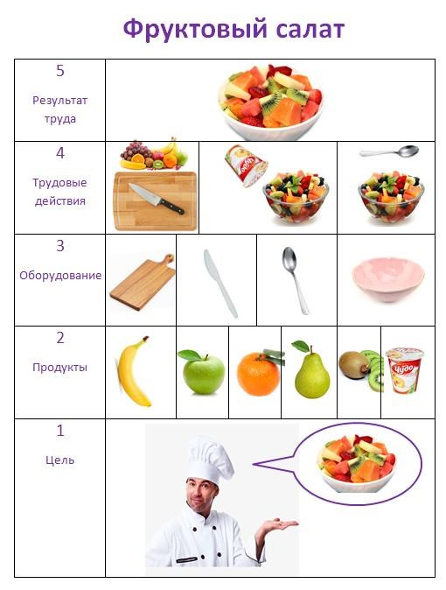

Тест «Юные кулинары»

№ | Вопрос | Вариант ответа
1 | Укажите, где изображена спецодежда повара | А)  Б)  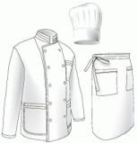  В)  Г)  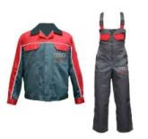
2 | Найдите на картинках «шумовку» | 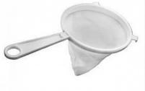  А)  Б)  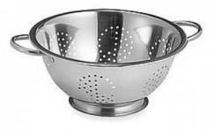  В)  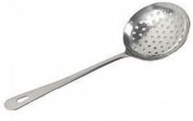  Г)
3 | Способ нарезки овощей, взятый из математики | А) Кубик  Б) Овал  В) Квадратик  Г) Соломка
4 | Отгадайте загадку:  Чай придумали китайцы,  Грызть морковь – лесные зайцы.  А Италия гордиться тем, что там возникла … | А)  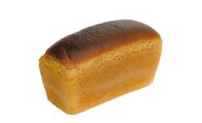  Б)  В)  Г)
5 | Какое угощение можно приготовить из этих продуктов:  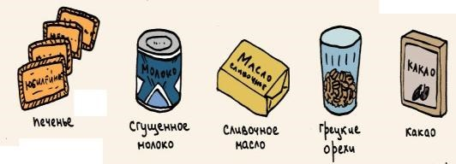 | А) Салат «Шоколадный»  Б) Суп «Сладкоежка»  В) Пирожное «Картошка»  Г) Каша «Ореховая»
6 | Зачеркните, что не так на картинке. | 